**Vocabulario**

Expressing Where Things and Places Are Located

**¿Está lejos o cerca?** **Prepositions of Location**

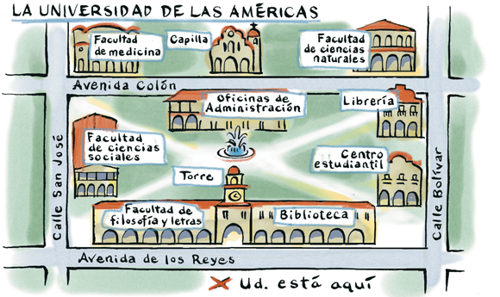

**1.** La facultad de filosofía y letras está **en** la Avenida de los Reyes.

**2.** La torre está **entre** la biblioteca y la facultad de filosofía y letras.

**3.** Las oficinas de administración están **delante de** la capilla.

**4.** La librería está **detrás del** centro estudiantil.

**5.** La biblioteca está **al lado de** la facultad de filosofía y letras.

Page 85

**Más vocabulario**

|  |  |
| --- | --- |
| **a la derecha de** | to the right of |
| **a la izquierda de** | to the left of |
| **alrededor de** | around |
| **cerca de** | close to |
| **debajo de** | below |
| **encima de** | on top of |
| **enfrente de** | across from; in front of |
| **lejos de** | far from |
| **al norte de** | to the north of |
| **al sur de** | to the south of |
| **al este de** | to the east of |
| **al oeste de** | to the west of |

Here is a list of common places in a university, including ones that you have already seen in   
the **Lección preliminar:**

|  |  |
| --- | --- |
| **la biblioteca** | library |
| **la capilla** | chapel |
| **el centro estudiantil** | student center/union |
| **el edificio de (ciencias, lenguas extranjeras)** | (science, foreign languages) building |
| **el estadio** | stadium |
| **la habitación** | (dorm) room |
| **la librería** | bookstore |
| **la residencia estudiantil** | residence hall, dormitory |
| **la torre** | tower |

**Cognados: el bar, el gimnasio**

**Repaso: la cafetería**